**Цэцэг**

Цэцгийн мандалд $N$ цэцэг ургадаг, $1$-ээс $N$ хүртэл дугаарлагдсан, $i$-р цэцэг $C_{i}$ өнгөтэй. Ану энэ мандлаас цэцэг түүх гэж байгаа. Ану мандлаас ямар ч хоёр цэцгийн хоорондын зай нь хоорондын өнгөний ялгавраас ямагт их байгааг анзаарчээ. Өөрөөр хэлбэл ямар ч хоёр $1≤i,j≤N$ байх бүхэл $i, j$ гийн хувьд $|C_{i} - C_{j}|≤|i-j|$ байна. Ану хаанаас аль хүртэл цэцэг түүхээ мэдэхгүй байгаа. Тийм болохоор таниас тусламж хүсэж, $Q$ ширхэг асуулга асуухаар болжээ. Асуулга нь $L, R$ гэсэн хоёр тооноос бүрдэх ба, та $L$-ээс $R$ хүртлэх цэцэгнүүдэд хэдэн ялгаатай өнгийн цэцэг байгааг хэлж өгнө үү.

**Хязгаарлалт:**

$-{10}^{5}≤C_{i}≤{10}^{5}$

Тестийн 50%-д : $1≤N≤2×{10}^{3},1≤Q≤2×{10}^{3}$

Тестийн 100%-д : $1≤N≤{10}^{6},1≤Q≤{10}^{5}$

**Оролт**:

$N$: *цэцгийн тоо*

$C_{1}{, C}_{2}{, C}_{3}, ...{ C}_{N-1}{, C}_{N}$: *цэцэг болгоны өнгө болох $N$ ширхэг тоо*

$Q$: *асуулгын тоо*

$L_{1}, R_{1}$: $Q$*ширхэг мөрөнд асуулгууд*

$L_{2}, R_{2}$

…

$L_{Q}, R_{Q}$

**Гаралт:**

$A_{1}$: $Q$ ширхэг мөрөнд, $A_{i}$ буюу $i$-р асуулгын хариулт

$A_{2}$

...

$A_{Q}$

**Жишээ оролт**:

7

1 1 2 3 3 4 3

3

1 1

1 3

3 6

**Жишээ гаралт:**

1

2

3

**Тайлбар:**

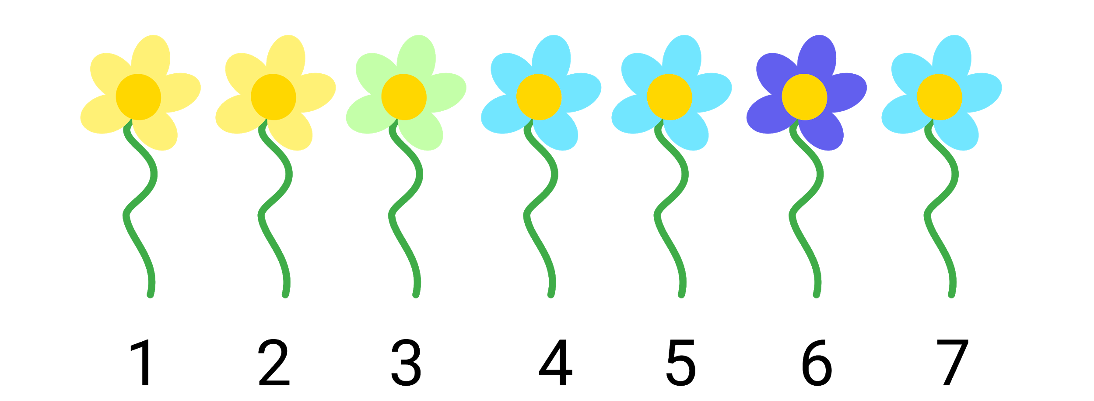

1-р цэцгээс 1-р цэцэг хүртэл {1} буюу шар гэсэн ганц өнгийн цэцэгнүүд байна.

1-р цэцгээс 3-р цэцэг хүртэл {1, 2} буюу шар, ногоон гэсэн 2 өнгийн цэцэгнүүд байна.

3-р цэцгээс 6-р цэцэг хүртэл {2, 3, 4} буюу ногоон, цэнхэр, ягаан гэсэн 3 өнгийн цэцэгнүүд байна.